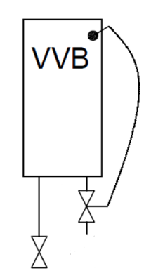
Opgave 8
Du skal dimensioner en Danfoss AVTB reguleringsventil
Du har følgende oplysninger:
Beholder skal tilføres 18kW
Dt = 25 K
Dp_{min}=0,2 bar
Dp_{spiral} = 9 kPa

